-BOLETÍN DE PRENSA-

Morelia, Michoacán, 14 de septiembre de 2018.

Impulso Morelia 4 anuncia los proyectos seleccionados

- Nicolas Philibert (Francia), Josué Méndez (Perú) y Mirsad Purivatra (Bosnia-Herzegovina) compondrán el jurado internacional.

El Festival Internacional de Cine de Morelia (FICM) se complace en anunciar los títulos seleccionados para participar en Impulso Morelia 4, espacio que desde 2015 propone un programa de largometrajes mexicanos en distintas fases de montaje y postproducción con el objeto de propiciar un diálogo constructivo sobre sus propuestas y ofrecerles visibilidad internacional.

Los proyectos seleccionados para Impulso Morelia 4 son:

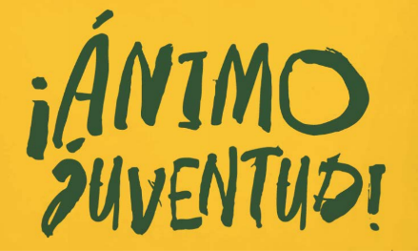

Ánimo juventud (ficción)
Dir. Carlos Armella | B Positivo Producciones

Cuatro jóvenes tratan de encontrarse a sí mismos en un mundo de adultos. El amor, el crimen, la aceptación y el aislamiento son algunos de los monstruos que enfrentan.

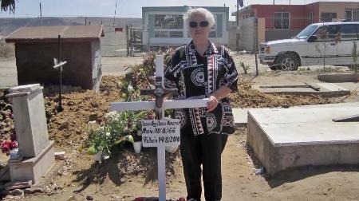

Comala (documental)
Dir. Gian Cassini | Imagyx Entertainment

Un hombre se reencuentra con su familia y con el fantasma de su padre, un sicario asesinado años atrás, tras la desaparición de su hermano.

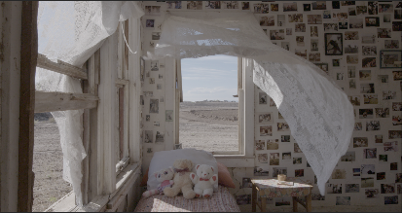
El guardián de la memoria (documental)
Dir. Marcela Arteaga | Gefilte Films

La historia de Carlos Spector, un abogado migratorio de Texas que dedica su trabajo a pelear por el asilo político de mexicanos que huyen de la violencia y el olvido.

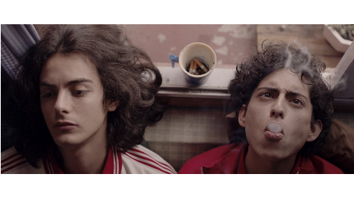
Esto no es Berlín (ficción)
Dir. Hari Sama | Catatonia Cine

Un adolescente inadaptado se encuentra a sí mismo en el universo de la vida nocturna, el punk, el sexo y las drogas de la Ciudad de México de los ochenta.

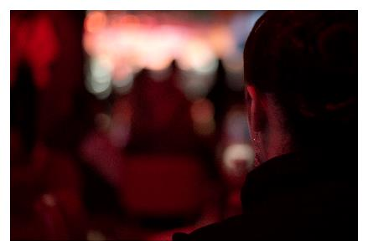
La Mami (documental)
Dir. Laura Herrero Garvín | Cacerola Films

La vida de un cabaret de la Ciudad de México se encarna en el personaje de “La Mami”, la mujer que cuida los baños del lugar y a las mujeres que ahí trabajan cada noche.

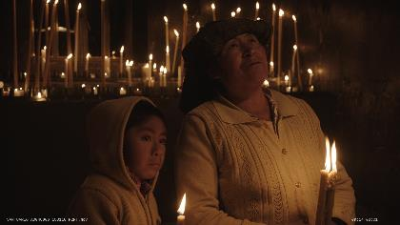
Santuario (ficción)
Dir. Joshua Gil Parábola Cine

En un pueblo azotado por la violencia del narcotráfico, un niño ha perdido a su madre; su abuela le ha dicho que ella podría volver de la muerte si pide un milagro.

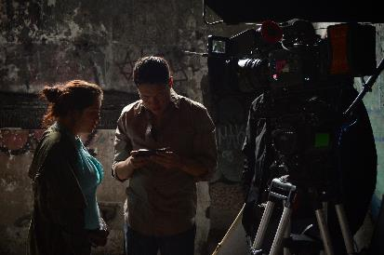
Sobre la estabilidad de los 3 cuerpos (ficción)
Dir. Carlos Lenin Treviño Rodríguez | UNAM-CUEC & IMCINE-FOPROCINE

Una pareja cuyo amor se ha diluido habita un mundo de nostalgia y un barrio industrial sumido en el abandono.

Estos largometrajes serán presentados en funciones reservadas a programadores festivales nacionales e internacionales, productores, distribuidores y agentes de ventas, como una oportunidad única destinada a facilitar una reflexión sobre las propuestas, su conclusión, promoción y circulación. Las proyecciones se llevarán a cabo los días 24, 25 y 26 de octubre de 2018 en el marco de la 16ª edición del FICM.

La programación de Impulso Morelia 4 estuvo a cargo de José María Riba.

Reconocimientos

Los reconocimientos que se otorgarán en Impulso Morelia 4 suman más de $900,000 MXN en especie y en efectivo:

- $200,000 pesos para cubrir procesos y servicios de postproducción por parte del Festival Internacional de Cine de Morelia (FICM).
- Garantía de distribución nacional por parte de Cinépolis Distribución, cuyos términos se definirán de acuerdo a la película seleccionada.
- $50,000 pesos en efectivo por parte de Ambulante, destinados a completar la postproducción de un documental, junto con la inclusión del mismo en una futura edición de la Gira de Documentales Ambulante.
- $200,000 pesos en servicios de postproducción y sonido THX por parte de Estudios Churubusco Azteca.
- Una semana de mezcla de sonido y una más de corrección de color en los prestigiosos estudios Splendor Omnia, en Tepoztlán.

Jurado

El jurado internacional que otorgará el premio del FICM estará compuesto por Nicolas Philibert (Francia), Josué Méndez (Perú) y Mirsad Purivatra (Bosnia-Herzegovina).

Nicolas Philibert. Realizador, guionista, editor y director de fotografía, es uno de los documentalistas más reconocidos a escala internacional. Estudió Filosofía e
inició su carrera como asistente de René Allio y Alain Tanner. En 1978 filmó su primer largometraje con Gérard Mordillat, La voix de son maître. Desde entonces, a través de más de quince títulos, su obra se ha convertido en punto de referencia imprescindible dentro del género documental. Destacan las cintas La Ville Louvre, Le pays des sourds, La moindre des choses, la reconocida y exitosa Être et avoir, Nénette y La Maison de la Radio. De chaque instant, su más reciente trabajo, se proyectará en esta edición del FICM.

Josué Méndez. Ha escrito y dirigido Días de Santiago (2004), la película peruana más premiada de la historia, y Dioses (2008), desarrollada en la Cinefondation del Festival de Cannes y estrenada en competencia en el Festival de Locarno. También ha trabajado en la producción de Paraíso, Las malas intenciones, Oliver’s Deal e Icaros: A Vision. En Perú ha dirigido televisión, publicidad y teatro. Ha sido co-showrunner, coproductor y coguionista de la serie El Chapo y actualmente es coguionista de la serie Tinta roja. Paralelamente, desarrolla su tercer largometraje como director: Ronnie Monroy ama a todas. Es director artístico del Festival de Cine de Lima y miembro de Rolex Arts.

Mirsad Purivatra. Fundó y dirige el Festival de Sarajevo. Como director del Obala Art Centar, produjo y supervisó numerosas producciones teatrales a finales de la década de los ochenta. En 1995, Obala creó el Festival de Cine de Sarajevo, que se ha convertido en uno de los más influyentes de Europa y líder del sureste europeo. Mirsad ha sido director del Soros Open Society Fund de Bosnia y Herzegovina, director de Radiotelevisión de Bosnia y Herzegovina y director general de la filial de la agencia de mercadotecnia McCann Erickson en Bosnia y Herzegovina. Como productor ha participado en Once Upon a Time in Anatolia, dirigida por Nuri Bilge Ceylan (Premio del Jurado en Cannes de 2011); Sieranevada, dirigida por Cristi Puiu (en competencia en Cannes 2016) y The Wild Pear Tree, dirigida por Nuri Bilge Ceylan (en competencia en Cannes 2018).

###

Contacto de prensa:
Margarita Fink
margarita.fink@moreliafilmfest.com
Cel. 04455-5405-9998
Para más información:
www.moreliafilmfest.com
Facebook: moreliafilmfest
Twitter: @FICM

